**Explorer l’intersection de la foi, du corps et du sport à l’exposition sur la Bible**

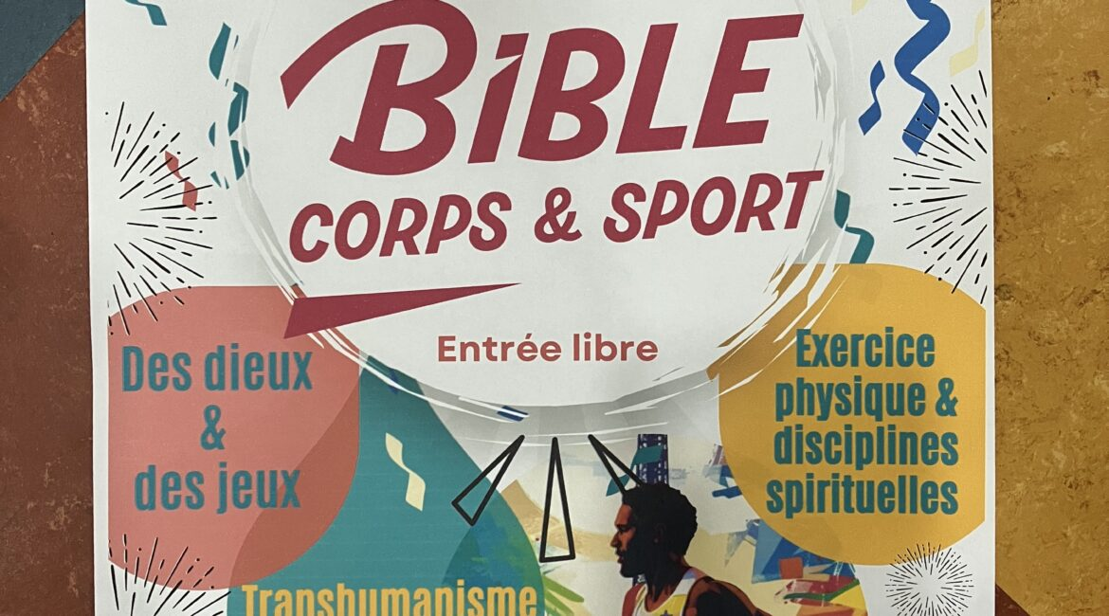

**2 août 2024**

* [**Événements**](https://www.ensemble2024.com/category/evenements/)

Du 29 juillet au 11 août, une exposition passionnante et inspirante intitulée « Bible, Corps & Sport » sera ouverte au public. Cet événement unique se tiendra au Hub ENSEMBLE2024, au 24 rue Antoine-Julien Hénard, et l’entrée sera gratuite pour tous les visiteurs. Organisée par l’Alliance biblique française et CAP Biblio, l’exposition a pour but d’explorer la relation captivante entre la spiritualité, l’exercice physique et les avancées modernes telles que le transhumanisme.

Cette exposition promet d’offrir de riches perspectives et réflexions sur la façon dont le corps, le sport et la spiritualité s’entremêlent, ce qui en fait un événement à ne pas manquer pour ceux qui s’intéressent aux intersections de la foi, de la santé et de la science moderne. Que vous soyez un fervent croyant, un passionné de fitness ou un penseur curieux, « Bible, Corps & Sport » a quelque chose de profond et d’engageant à vous offrir.